GALICIA RACING WEB

Pablo González López

Fernando González Salas

Contenido

1. Descripción del proyecto 3

2. Documentación diseño proyecto 4

2.1 Inventario de contenido 4

2.2 Arquitectura de la información 5

2.3 Diagrama de casos de uso 6

2.4 Mapa web **¡Error! Marcador no definido.**

2.5 Prototipo Manual 8

2.6 Wireframe 9

2.7 Mockup **¡Error! Marcador no definido.**

2.8 Estructura de ficheros 10

3. Implantación HTML 14

3.1 Mapa de etiquetas 14

# Descripción del proyecto

Los grandes desarrollos tecnológicos en este ámbito han conseguido que el automóvil sea una de las herramientas vitales en el día a día de cualquier persona, y esta necesidad ha terminado transformándose en un ocio, e incluso en algunos casos un estilo de vida, para ciertos colectivos en la sociedad, dando lugar a deportes de motor como el rally, motociclismo o la Fórmula 1. A día de hoy este tipo de deportes es considerablemente popular y ha alcanzado el privilegio de ser de los deportes más populares en el mundo.

Esta popularidad que posee este tipo de deportes alrededor del mundo también se ha trasladado a nuestra región, Galicia. Además, características específicas del lugar, como el montañoso relieve de la zona, han conseguido que el rally haya ganado especial cariño en la gente, pues esta tierra posee lugares perfectos con diferentes niveles de dificultad para la práctica de este deporte.

La gran importancia que posee este deporte entre la gente de la comunidad autónoma ha provocado la necesidad de lugares en los que se recoja información de los deportes automovilísticos. Por ello, se ha decidido crear una página web que recoja información sobre las últimas noticias del deporte, información detallada de competiciones, tramos y circuitos, pilotos, escuderías, resultados actuales y la historia del deporte en general.

La página web tendrá como objetivo informar a usuarios expertos en la materia con todo tipo de información sobre los temas citados en el párrafo anterior. Pero no solo eso, sino que cualquier usuario nuevo o principiante en el deporte podrá empezar a interesarse por él gracias a los diferentes grados de conocimiento necesarios para comprender la información existente en la página web. Dicho de otro modo, habrá diferentes tipos de contenido en la página que ayudarán a mejorar la visión del deporte por parte de los aficionados expertos y además permitirán a los usuarios menos entendidos en el tópico poder informarse y aprender del tema sin excesivo esfuerzo de comprensión.

La estructura del documento constará de los siguientes apartados: documentación del diseño, en la que se detallará diferentes aspectos de como se estructurará la página web… y diferentes apartados que se seguirán añadiendo a medida que se avance en el proyecto.

# Documentación diseño proyecto

## Inventario de contenido

La estructura de la página web se centra en una página principal, en la que aparecerán las últimas noticias y en la parte superior un menú con el que se podrá acceder a las demás categorías de la web (véase posteriormente el wireframe para más información del esqueleto de la página). La estructura se puede ver mejor en este inventario de contenido:

Figura 1: Inventario de Contenido

Cada uno de los apartados en los que se descompone la página principal contiene la siguiente información:

* Noticias: el apartado de noticias contiene las noticias más recientes de los diferentes tipos de competiciones (Galicia, España e internacional).
* Competiciones: contiene información sobre la dinámica del campeonato, excepto resultados, que se mostrarán en un apartado en histórico
* Tramos: Contiene información de los tramos que participan en las competiciones. También contiene información de eventos, ya que generalmente varios tramos conforman un evento. Además, se incluyen circuitos en caso de que las competiciones los posean.
* Escuderías: Contiene información de las escuderías que participan en competiciones y de sus pilotos.
* Automóviles: Contiene información de los automóviles más utilizados en las principales competiciones.
* Histórico: Se puede dividir en dos partes. La primera, que ofrece resultados de la temporada actual; y la segunda, que ofrece datos de años anteriores como palmarés, entre otros.
* Contacto: Apartado que permite contactar a través de diferentes métodos (RRSS, teléfono email…) con la organización de la web.

## Arquitectura de la información

El siguiente diagrama (arquitectura de la información) nos ayuda a tener un primer esquema de las páginas que va a tener la web en total:

Figura 2: Arquitectura de la información

## Diagrama de casos de uso

Figura 3: Diagrama de casos de uso

Diagrama cuyos casos de uso son descritos en las siguientes tarjetas CRC:

|  |  |
| --- | --- |
| **Nombre:** Consultar noticias | |
| **Descripción:** Caso de uso encargado de acceder al apartado de noticias dentro de la web. Dentro de este apartado, existen tres subapartados: noticias gallegas, nacionales e internacionales. | |
| **Precondiciones:** Ninguna. Al ser un apartado del menú, puede ser accedida desde cualquier página. | **Postcondiciones:** Ejecutar la página de noticias generales |

|  |  |
| --- | --- |
| **Nombre:** Contactar | |
| **Descripción:** Caso de uso encargado de acceder al apartado de contacto, política de privacidad, RRSS… | |
| **Precondiciones:** Ninguna. Al ser un apartado del menú, puede ser accedida desde cualquier página. | **Postcondiciones:** Ejecutar la página de contactos |
| **Nombre:** Consultar competiciones | |
| **Descripción:** Caso de uso encargado de acceder al apartado de las competiciones que se celebren. En cada uno de éstos aparecen una serie de competiciones, a las que se accede clicando en una de ellas. | |
| **Precondiciones:** Ninguna. Al ser un apartado del menú, puede ser accedida desde cualquier página. | **Postcondiciones:** Ejecutar la página de competiciones solicitada |

|  |  |
| --- | --- |
| **Nombre:** Consultar automóviles | |
| **Descripción:** Caso de uso encargado de acceder al apartado de los automóviles que se utilizan en distintas competiciones. Dentro de esta sección aparecen una serie de automóviles, a los cuales se puede acceder clicando en ellos. | |
| **Precondiciones:** Ninguna. Al ser un apartado del menú, puede ser accedida desde cualquier página. | **Postcondiciones:** Ejecutar la página de automóviles |

|  |  |
| --- | --- |
| **Nombre:** Consultar tramos | |
| **Descripción:** Caso de uso encargado de acceder al apartado de los diferentes tramos que se celebren. Al igual que en muchos casos de uso de la web, se subdivide en tramos gallegos, nacionales e internacionales, en función de su localización. En cada uno de éstos aparecen una serie de tramos, a los que se accede clicando en uno de éstos. | |
| **Precondiciones:** Ninguna. Al ser un apartado del menú, puede ser accedida desde cualquier página. | **Postcondiciones:** Ejecutar la página de tramos generales |

|  |  |
| --- | --- |
| **Nombre:** Consultar escuderías | |
| **Descripción:** Caso de uso encargado de acceder al apartado de escuderías que compitan en alguna competición. En él se muestran dichas escuderías, a las cuáles se accede clicando en una de ellas. | |
| **Precondiciones:** Ninguna. Al ser un apartado del menú, puede ser accedida desde cualquier página. | **Postcondiciones:** Ejecutar la página de escuderías |

|  |  |
| --- | --- |
| **Nombre:** Consultar pilotos | |
| **Descripción:** Caso de uso encargado de acceder al apartado de los pilotos que participen en alguna competición. Aparecen en conjunto los pilotos pertenecientes a una escudería. A la información individual de cada piloto se puede acceder clicando en un piloto en específico. | |
| **Precondiciones:** Se debe acceder desde la página de la escudería del piloto | **Postcondiciones:** Ejecutar la página de pilotos |

|  |  |
| --- | --- |
| **Nombre:** Consultar resultados (histórico) | |
| **Descripción:** Caso de uso encargado de acceder a la sección de resultados y de resultados históricos. En ella aparecen datos de distintas competiciones, escuderías y pilotos de la actualidad y de años anteriores. | |
| **Precondiciones:** Ninguna. Al ser un apartado del menú, puede ser accedida desde cualquier página. | **Postcondiciones:** Ejecutar la página de resultados históricos |

## Mapa Web

Figura 4: Estructura del mapa web

## Prototipo Manual

Figura 5: Prototipo Manual

## 2.6 Wireframe

Figura 6: Wireframe de la página principal

Figura 7: Wireframe de la ventana palmarés

Figura 8: Wireframe de la ventana donde se explica el palmarés de un piloto o entidad

Figura 9: Wireframe de la ventana Automóviles

Figura 10: Wireframe de la ventana Tramo

Figura 11: Wireframe de la ventana Tramos

Figura 12: Wireframe de la ventana Contacto

Figura 13: Wireframe de la ventana Últimos resultados

Figura 14: Wireframe de la ventana Competición

Figura 15: Wireframe de la ventana Competiciones

Figura 16: Wireframe de la ventana Noticia

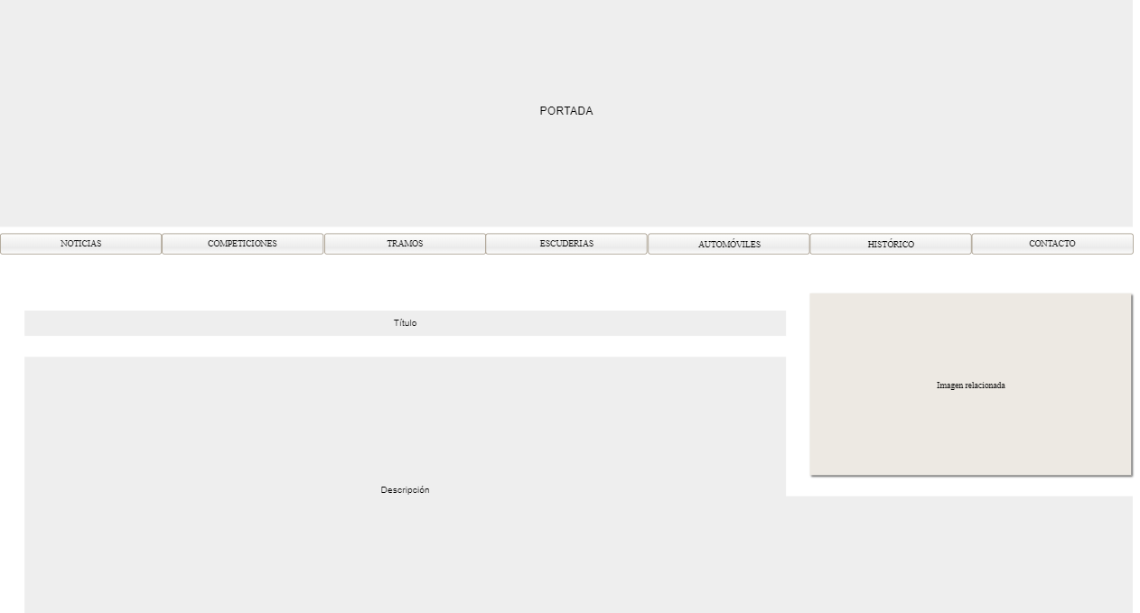

Figura 17: Wireframe de la ventana Información

Figura 18: Wireframe de la ventana Noticias

Este es un esqueleto de la página, el cual se centra en la estructura y no en su diseño gráfico, por lo que cualquier elemento como la gama de colores o la portada son provisionales y seguramente modificados. La gama de colores pensada inicialmente es el rojo (color principal) y el blanco (color secundario).

## 2.7 Estructura de ficheros

La estructura del proyecto se divide en carpetas que corresponden a cada apartado del menú. En cada una de ellas aparecen las páginas html y las imágenes que utilizan. A continuación, se muestran captura de la organización de cada carpeta:

Figura 19: Estructura de ficheros de la carpeta de Tramos

Figura 20: Estructura de ficheros de la carpeta de Noticias

Figura 21: Estructura de ficheros de la carpeta Histórico

Figura 22: Estructura de ficheros de la carpeta de contacto

Figura 23: Estructura de ficheros de la carpeta Competiciones

Figura 24: Estructura de ficheros de la carpeta de Contacto

# Implantación HTML

Una vez diseñado el prototipo de la página web, es hora de empezar a construirla. El primer paso para ello es implantar el lenguaje HTML, que define la estructura básica. Este lenguaje se basa en el uso de etiquetas de marcado que definen como se debe distribuir el texto en la página. De esta manera, en cada subpágina creada se forma un mapa con las etiquetas que indica la estructura de cada una. Los mapas de etiquetas se mostrarán en el próximo apartado.

## 3.1 Mapa de etiquetas

Figura 25: Mapa de etiquetas de las secciones principal y noticias

Figura 26: Mapa de etiquetas de la sección de competiciones (conjunto)

Figura 27: Mapa de etiquetas de la sección competición (individual)

Figura 28: Mapa de etiquetas de la sección contacto

Figura 29: Mapa de etiquetas de la sección tramos (conjunto)

Figura 30: Mapa de etiquetas de la sección tramo (individual)

Figura 31: Mapa de etiquetas de la sección escuderías (conjunto)

Figura 32: Mapa de etiquetas de la sección escudería (individual)

Figura 33: Mapa de etiquetas de la sección pilotos (conjunto)

Figura 34: Mapa de etiquetas de la sección piloto (individual)

Figura 35: Mapa de etiquetas de la sección palmarés escuderías, palmarés competiciones y palmarés pilotos (general)

Figura 36: Mapa de etiquetas de la sección palmarés escudería, competición y piloto (individual)

Figura 37: Mapa de etiquetas de la sección de últimos resultados